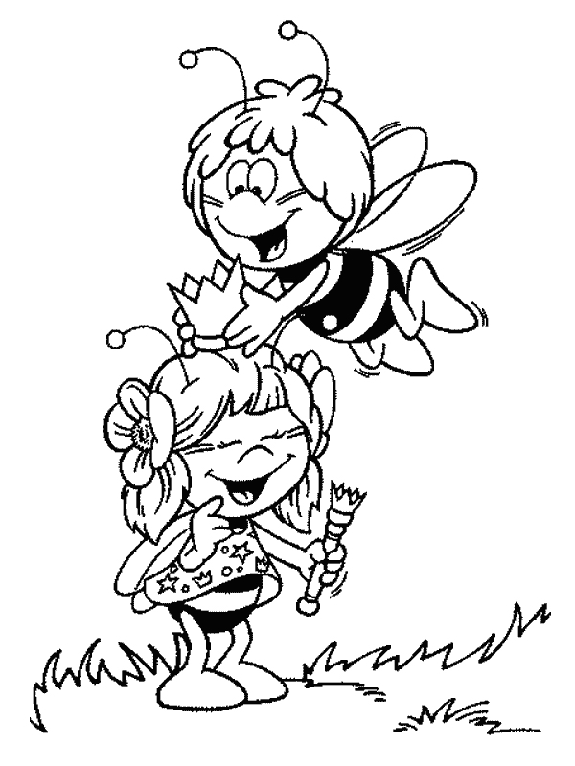
ДРУГАРСТВО ПЧЕЛИЦА У ½
ОВЕ НЕДЕЉЕ У ШКОЛИ
………..………..(ДАТУМ)
ПРОЧИТАЈ СВАКУ РЕЧЕНИЦУ И РАЗМИСЛИ О ПРОШЛОЈ НЕДЕЉИ. НАЦРТАЈ СМЕШКА (СРЕЋНОГ ИЛИ ТУЖНОГ) У КОЛОНИ КОЈА ОПИСУЈЕ КОЛИКО СЕ ПУТА ТАКО НЕШТО ДОГОДИЛО ТОКОМ НЕДЕЉЕ.
КАДА ЗАВРШИШ СА СПИСКОМ ПРЕДАЈ ГА УЧИТЕЉИЦИ.
 | ОВЕ НЕДЕЉЕ У ШКОЛИ, ЈЕДАН УЧЕНИК ИЗ МОГ ОДЕЉЕЊА: |  | НИЈЕДНОМ | ЈЕДНОМ | ВИШЕ ПУТА
1. | МЕ ЈЕ ВРЕЂАО/ЛА
2. | МИ ЈЕ РЕКАО/ЛА НЕШТО ЛЕПО
3. | ЈЕ РЕКАО/ЛА НЕШТО НЕПРИСТОЈНО ИЛИ РУЖНО О МОЈОЈ ПОРОДИЦИ
4. | ЈЕ ПОКУШАО/ЛА ДА МЕ ШУТНЕ
5. | СЕ ПРЕМА МЕНИ ПОНАШАО/ЛА ЉУБАЗНО И С ПОШТОВАЊЕМ
6. | ЈЕ БИО/ЛА ЗАО ПРЕМА МЕНИ ЈЕР САМ ДРУГАЧИЈИ/ЈА
7. | МИ ЈЕ ДАО/ЛА ПОКЛОН
8. | ЈЕ РЕКАО/ЛА ДА ЋЕ МЕ ПРЕТУЋИ
9. | МИ ЈЕ ДАО/ЛА НОВАЦ
10. | ЈЕ ПОКУШАО/ЛА ДА МЕ НАТЕРА ДА МУ ДАМ НОВАЦ
11. | ЈЕ ПОКУШАО/ЛА ДА МЕ УПЛАШИ
12. | МИ ЈЕ ПОЗАЈМИО/ЛА НЕШТО ШТО МИ ЈЕ БИЛО ПОТРЕБНО
13. | МЕ ЈЕ СПРЕЧИО/ЛА ДА УЧЕСТВУЈЕМ У ИГРИ
14. | ЈЕ БИО/ЛА ЗАВИДЉИВ ЗБОГ НЕЧЕГА ШТО САМ УРАДИО/ЛА
15. | ЈЕ ПРИЧАО/ЛА СА МНОМ О ОДЕЋИ
16. | МИ ЈЕ ИСПРИЧАО/ЛА ВИЦ/ШАЛУ
17. | МЕ ЈЕ СЛАГАО/ЛА
18. | ЈЕ НАВЕО/ЛА ДРУГУ ДЕЦУ ДА СЕ УДРУЖЕ ПРОТИВ МЕНЕ

ИМЕ:………………………………………………………………………………………….

